РОССИЙСКИЙ УНИВЕРСИТЕТ ДРУЖБЫ НАРОДОВ

**Факультет физико-математических и естественных наук**

**Кафедра прикладной информатики и теории вероятностей**

ОТЧЕТ

по лабораторной работе №13

дисциплина: Основы администрирования операционных систем

Студент: Хамди Мохаммад, 1032235868

**МОСКВА**

2024 г.

# Постановка задачи

Получить навыки настройки пакетного фильтра в Linux.

# Выполнение работы

**Управление брандмауэром с помощью firewall-cmd**

1. Получите полномочия администратора: su –

2. Определите текущую зону по умолчанию, введя: firewall-cmd --get-default-zone

3. Определите доступные зоны, введя: firewall-cmd --get-zones

4. Посмотрите службы, доступные на вашем компьютере, используя

firewall-cmd --get-services

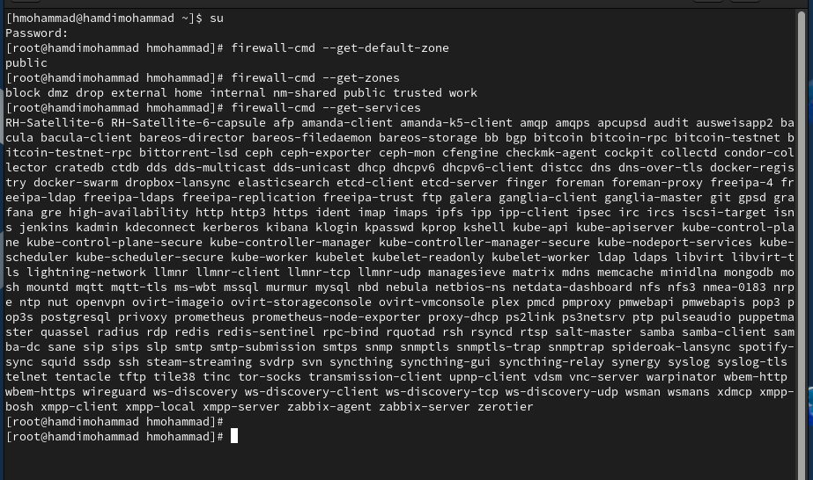

5. Определите доступные службы в текущей зоне: firewall-cmd --list-services

6. Сравните результаты вывода информации при использовании команды

firewall-cmd --list-all и команды firewall-cmd --list-all --zone=public

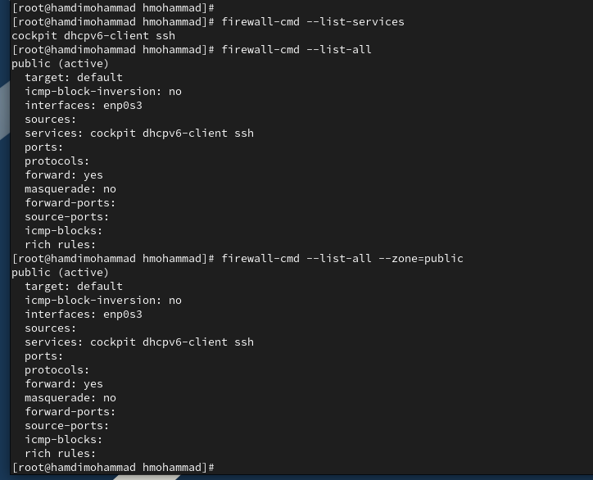

7. Добавьте сервер VNC в конфигурацию брандмауэра:

firewall-cmd --add-service=vnc-server

8. Проверьте, добавился ли vnc-server в конфигурацию: firewall-cmd --list-all

9. Перезапустите службу firewalld: systemctl restart firewalld

10. Проверьте, есть ли vnc-server в конфигурации: firewall-cmd --list-all Обратите внимание, что служба vnc-server больше не указана. Поясните, почему это произошло.

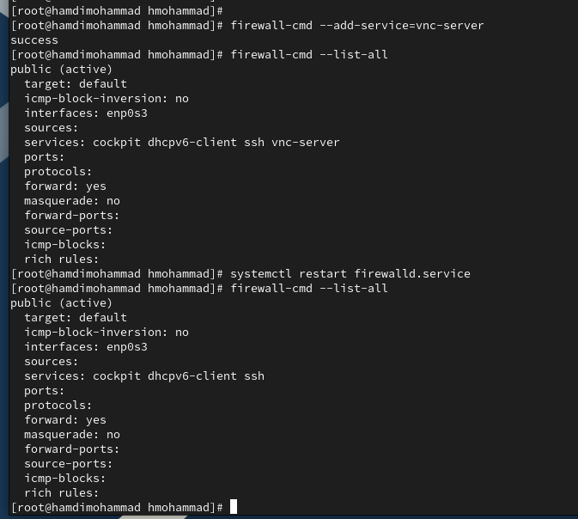

11. Добавьте службу vnc-server ещё раз, но на этот раз сделайте её постоянной, используя команду firewall-cmd --add-service=vnc-server --permanent

12. Проверьте наличие vnc-server в конфигурации: firewall-cmd --list-all Вы увидите, что VNC-сервер не указан. Службы, которые были добавлены в конфигурацию на диске, автоматически не добавляются в конфигурацию времени выполнения.

13. Перезагрузите конфигурацию firewalld и просмотрите конфигурацию времени выполнения: firewall-cmd --reload firewall-cmd --list-all

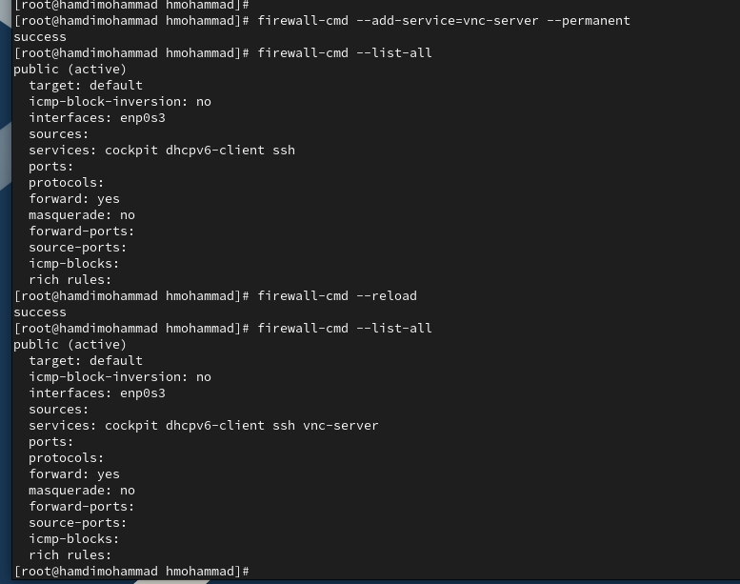

14. Добавьте в конфигурацию межсетевого экрана порт 2022 протокола TCP:

firewall-cmd --add-port=2022/tcp --permanent

Затем перезагрузите конфигурацию firewalld: firewall-cmd --reload

15. Проверьте, что порт добавлен в конфигурацию: firewall-cmd --list-all

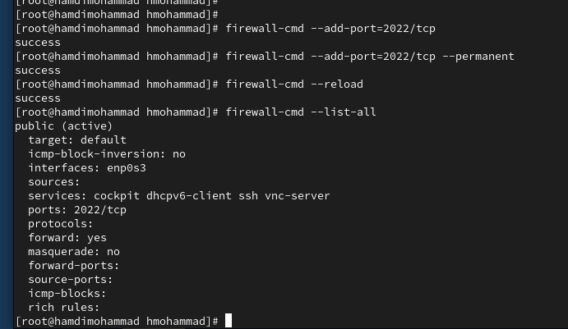

**Управление брандмауэром с помощью firewall-config**

1. Откройте терминал и под учётной записью своего пользователя запустите интерфейс GUI firewall-config: firewall-config

Если служба отсутствует, то система предложит вам её установить. Также при запуске потребуется ввести пароль пользователя с полномочиями управления этой службой.

2. Нажмите выпадающее меню рядом с параметром Configuration . Откройте раскрывающийся список и выберите Permanent . Это позволит сделать постоянными все изменения, которые вы вносите при конфигурировании.

3. Выберите зону public и отметьте службы http, https и ftp, чтобы включить их.

4. Выберите вкладку Ports и на этой вкладке нажмите Add . Введите порт 2022 и протокол udp, нажмите ОК , чтобы добавить их в список.

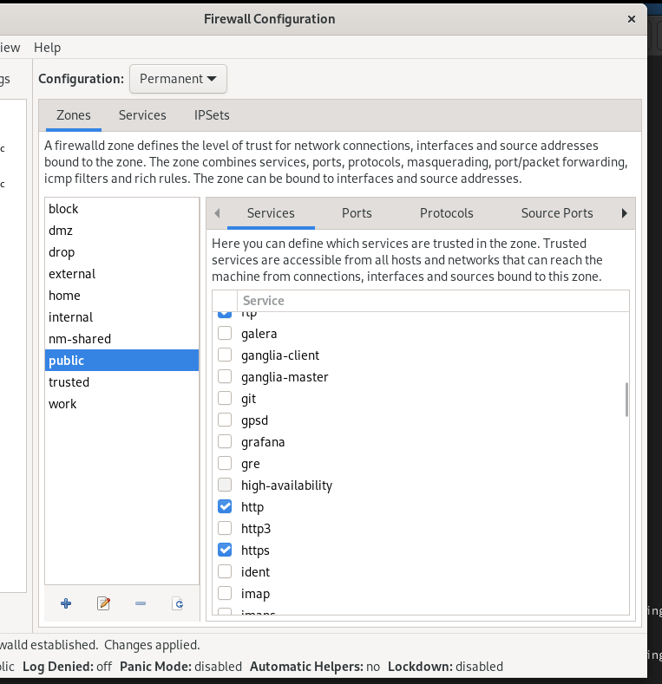

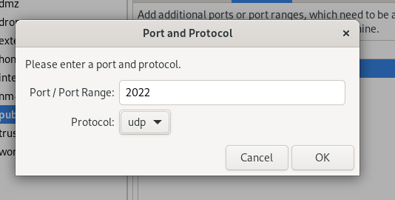

5. Закройте утилиту firewall-config.

6. В окне терминала введите firewall-cmd --list-all

Обратите внимание, что изменения, которые вы только что внесли, ещё не вступилив силу. Это связано с тем, что вы настроили их как постоянные изменения, а не как изменения времени выполнения.

7. Перегрузите конфигурацию firewall-cmd: firewall-cmd –reload и список доступных сервисов: firewall-cmd --list-all Вы увидите, что изменения были применены.

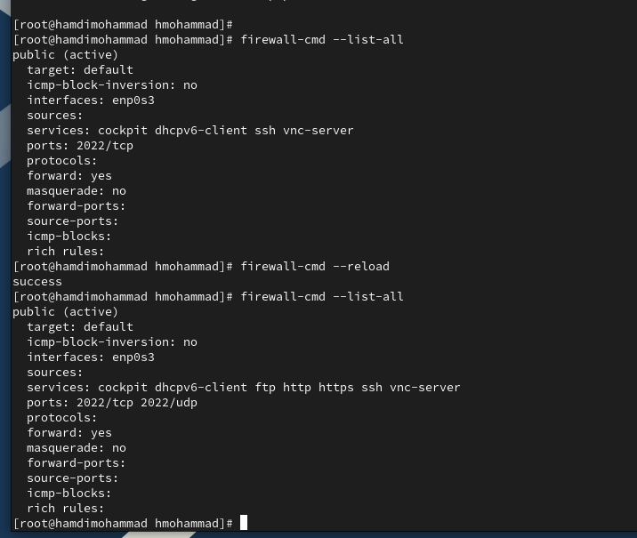

**Самостоятельная работа**

1. Создайте конфигурацию межсетевого экрана, которая позволяет получить доступ

к следующим службам:

– telnet;

– imap;

– pop3;

– smtp.

2. Сделайте это как в командной строке (для службы telnet), так и в графическом интерфейсе (для служб imap, pop3, smtp).

3. Убедитесь, что конфигурация является постоянной и будет активирована после перезагрузки компьютера.

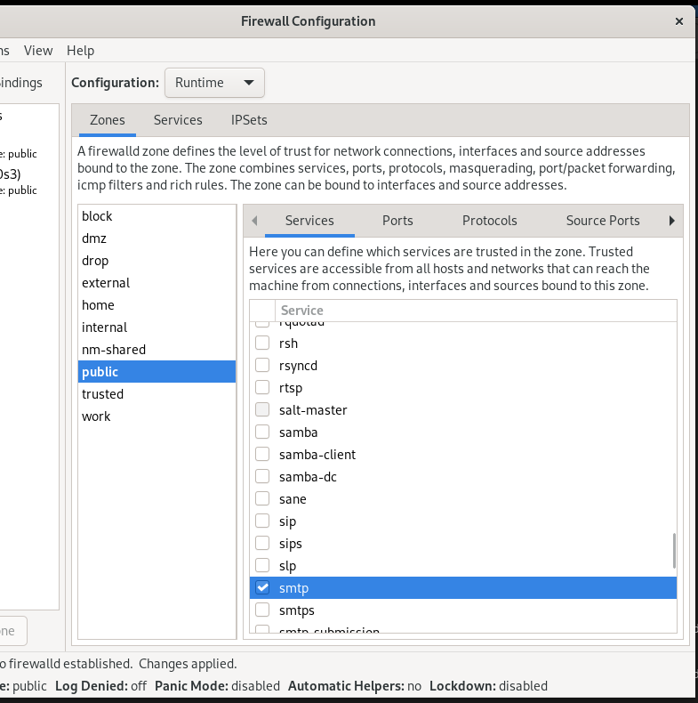

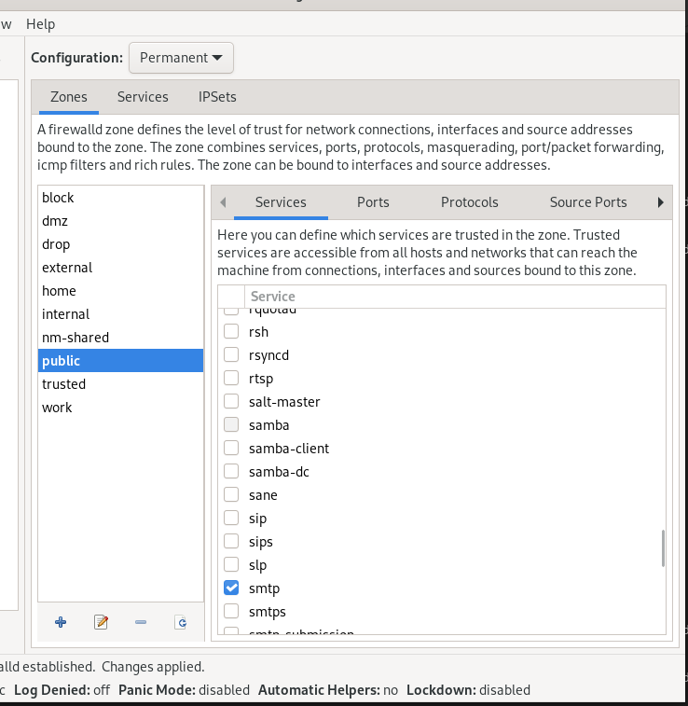

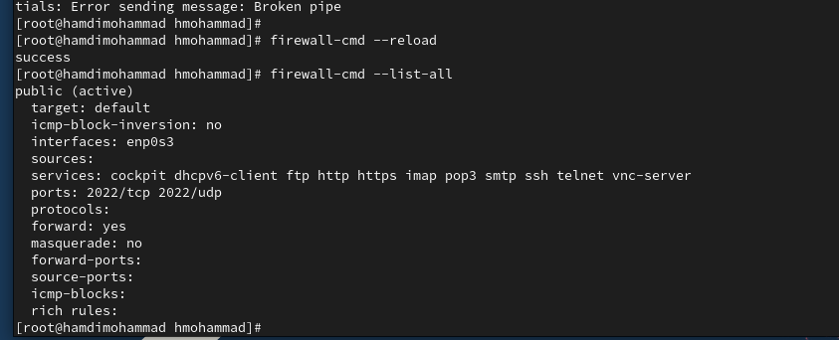

**Контрольные вопросы**

1. Какая служба должна быть запущена перед началом работы с менеджером конфигурации брандмауэра firewall-config?

Перед работой с firewall-config должна быть запущена служба firewalld. Команда для её запуска: sudo systemctl start firewalld

2. Какая команда позволяет добавить UDP-порт 2355 в конфигурацию брандмауэра в зоне по умолчанию?

Для добавления UDP-порта 2355 в текущую зону (по умолчанию обычно это зона public): sudo firewall-cmd --add-port=2355/udp

3. Какая команда позволяет показать всю конфигурацию брандмауэра во всех зонах?

Чтобы увидеть всю конфигурацию брандмауэра в разных зонах:

sudo firewall-cmd --list-all-zones

4. Какая команда позволяет удалить службу vnc-server из текущей конфигурации брандмауэра?

Чтобы удалить службу vnc-server из текущей зоны:

sudo firewall-cmd --remove-service=vnc-server

5. Какая команда firewall-cmd позволяет активировать новую конфигурацию, добавленную опцией --permanent?

Чтобы применить изменения, добавленные с параметром --permanent (для их постоянного сохранения): sudo firewall-cmd --reload

6. Какой параметр firewall-cmd позволяет проверить, что новая конфигурация была добавлена в текущую зону и теперь активна?

Для проверки активных изменений в текущей зоне можно использовать:

sudo firewall-cmd --list-all

7. Какая команда позволяет добавить интерфейс eno1 в зону public?

Чтобы добавить интерфейс eno1 в зону public:

sudo firewall-cmd --zone=public --add-interface=eno1

8. Если добавить новый интерфейс в конфигурацию брандмауэра, пока не указана зона, в какую зону он будет добавлен?

Если не указана зона, новый интерфейс по умолчанию будет добавлен в зону default. Это зона, которая используется, если не указано иное.

**Заключение**

Получены навыки настройки сетевого пакетного фильтра.